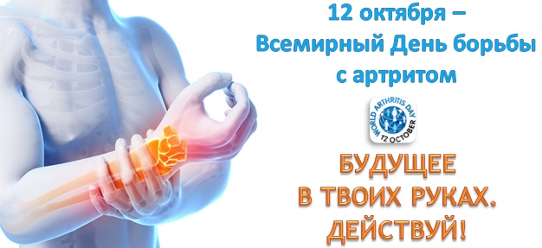
Пресс-релиз
12 октября – Всемирный День борьбы с артритом
В последнее десятилетие во всем мире отмечается выраженная тенденция к росту числа заболеваний костно-мышечной системы и соединительной ткани. По данным официальной статистики болезни костно-мышечной системы входят в первую тройку наиболее распространенных классов заболеваний среди взрослой популяции населения Республики Беларусь, России и ряда стран Европы, «пропуская вперед» лишь болезни системы кровообращения и болезни органов дыхания. Это является не только отражением глобального постарения населения, затрагивающего практически все развитые страны мира, так и малоподвижного образа жизни, нерационального питания и других факторов. Возрастает заболеваемость детей и подростков. В тройку лидеров среди ревматоидных заболеваний входят остеоартроз, подагра и ревматоидный артрит.
Пациенты с ревматологическими заболеваниями испытывают постоянную боль, ограничение подвижности суставов и позвоночника, рано теряют трудоспособность, внутрисемейные и социальные связи, снижается качество жизни.
Социальная значимость заболеваний костно-мышечной системы и соединительной ткани определяется рядом характеристик: прежде всего, их распространенностью в популяции, степенью влияния на трудоспособность больного человека, воздействием на его качество жизни, влиянием на продолжительность жизни, «стоимостью» («ценой») болезни. По всем вышеперечисленным признакам ревматические заболевания находятся среди наиболее социально значимых классов заболеваний, оказывающих негативное влияние не только на самого больного человека и его семью, но и на общество (государство) в целом.
Воспалительные ревматоидные заболевания рассматриваются как факторы риска развития ранних атеросклеротических изменений стенки артерий, следствием которых нередко являются смертельные кардиоваскулярные катастрофы (инфаркт миокарда, инсульт, тромбозы других крупных сосудов). Доказано, что артрит снижает продолжительность жизни на 3-7 лет.
«Ключ» к решению проблемы ревматических заболеваний лежит в ранней диагностике и профилактике ревматических заболеваний. Повышение эффективности лечения во многом зависит от сроков обращения пациентов за врачебной помощью. Курение, употребление алкоголя, гиподинамия, избыточная масса тела, ожирение в ряде случаев являются пусковыми моментами в развитии и прогрессировании ревматических заболеваний.
Недооценка пациентами важности проблемы боли в суставах, позвоночнике приводит к поздней обращаемости, снижает шансы пациентов на достижение ремиссии, благоприятное течение заболевания, повышает риск инвалидизации.
В рамках проведения Всемирного дня борьбы с артритом 12 октября 2018 года, с 10 до 12 часов по телефону 8 (0232) 51-03-79 будет проводиться «прямая» телефонная линия. На все интересующие вопросы ответит заведующий терапевтическим отделением У «Гомельский областной клинический госпиталь ИОВ» Рощин Владимир Михайлович. Также на базе государственного учреждения «Гомельский областной центр гигиены, эпидемиологии и общественного здоровья» будет работать «прямая» телефонная линия с консультациями врача-валеолога отдела общественного здоровья с 10.00 до 12.00 по телефону 8 (0232) 33-57-24.

Алеся Хузеева, врач-валеолог отдела общественного здоровья Гомельского областного ЦГЭ и ОЗ

